­­­­­­­­­­­­­­­­­­­­­­­­

**微信小程序“连锁商店”**

需求文档

**版本<1.4>**

­­

**开发小组成员：**

康玉健，崔嘉麟，赵子安，孙瑷

**修订历史纪录**

|  |  |  |  |
| --- | --- | --- | --- |
| 日期 | 版本 | 说明 | 作者 |
| 2019/6/26 | <1.0> | 初始版本，制定小程序的初步需求 | 康玉健 |
| 2019/6/30 | <1.1> | 需求按用户类型（收银员，客户经理，总经理，顾客，会员，系统管理员）进行分类整理 | 康玉健 |
| 2019/7/2 | <1.2> | 第二次迭代，划分为5个功能系统，并细化每个系统的功能点 | 孙瑷 |
| 2019/7/3 | <1.3> | 功能点细节调整 | 孙瑷 |
| 2019/7/4 | <1.4> | 添加功能：会员管理  添加细节，部分功能点调整 | 孙瑷 |

目录

**1.简介4**

1.1目的4

1.2范围4

1.3定义4

1.4参考资料5

**2.整体说明5**

**3.需求挖掘6**

3.1背景描述6

3.2初步目标6

3.3获取用户信息7

**4.具体需求9**

4.1登陆系统9

4.2收款10

4.3库存管理11

4.4人员管理12

4.5会员查看折扣与浏览信息12

**5.故障处理要求13**

**6.其他专门要求13**

**连锁商店需求文档**

1. **简介**

|  |
| --- |
| 需求规约文档定义了”连锁商店管理系统”的所有需求，从总体上对微信小程序的功能性需求与非功能性需求进行定义。 |

1.1**目的**

|  |
| --- |
| 文档从总体上对网站的功能性需求和非功能性需求进行了定义，使用用例说明来描述；本文档的内容涵盖了本程序的总体结构设计、软件运行环境设计、处理流程设计和软件功能设计等。  本文档的使用者包括本程序用户、需求分析人员、项目管理人员、软件设计人员、软件质量控制人员以及软件维护人员。  本说明书的预期读者为：小程序开发人员、普通用户。 |

1.2**范围**

|  |
| --- |
| 本文档作为“连锁商店管理系统”的详细需求，为程序设计、开发提供依据。 |

1.3**开发语言及框架定义**

|  |
| --- |
| **(1). JavaScript**  JavaScript，用于客户端 Web开发的脚本语言，用来给 HTML网页添加动态功能。在微小程序中，开发者可通过编写 JS 脚本文件来处理用户的操作。  **(2). WXSS**  WXSS (WeiXin Style Sheets)是一套样式语言，用于描述 WXML 的组件样式。用来决定 WXML 的组件应该怎么显示。  **(3).WXML**  WXML（WeiXin Markup Language）是框架设计的一套标签语言，结合[基础组件](https://developers.weixin.qq.com/miniprogram/dev/component/index.html)、[事件系统](https://developers.weixin.qq.com/miniprogram/dev/framework/view/wxml/event.html)，可以构建出页面的结构。  **(4).SpringBoot**  SpringBoot是由Pivotal团队提供的全新框架，其设计目的是用来简化新Spring应用的初始搭建以及开发过程。在微信小程序中，SpringBoot用于进行后端的搭建和数据库的链接。 |

1.4**参考资料**

|  |
| --- |
| 参考网站：  *微信开发文档：*  [*https://developers.weixin.qq.com/miniprogram/dev/framework/*](https://developers.weixin.qq.com/miniprogram/dev/framework/)  参考档案：   1. *项目开发计划* 2. *软件工程项目开发文档范例* 3. *软件工程国家标准文档* 4. *IEEE需求文档格式规范* |

1. **整体说明**

|  |
| --- |
| 根据理解，连锁商店管理系统主要涉众为系统管理员、收银员、总经理、客户经理、以及顾客，其中顾客可以分为普通顾客和会员。    图1 连锁商店管理系统涉众分析  从上图可以看出，连锁商店管理系统主要面向两类人员。其一是连锁商店自身的工作人员，而其二是连锁商店所面向的最为广大的顾客。  对于工作人员，按照工作的不同又可以分成收银员、系统管理员、客户经理、与总经理；而对于顾客，又可以分为普通顾客以及会员。基于此，以“为顾客提供服务以及为工作人员提供管理与销售工具为核心，开发一套层次清晰、高效、快捷的系统”成为这个项目的主要目的。 |

**3.需求挖掘**

|  |
| --- |
| **a) 待开发的小程序的名称: 连锁商店小程序**  **b) 任务提出者:孙瑷，康玉健，崔嘉麟，赵子安**  **c) 软件开发者: 孙瑷，康玉健，崔嘉麟，赵子安**  **d) 本程序为基于微信小程序开发技术、springboot应用的开发实践**  **e) 单位：北京工业大学信息学部软件学院** |

3.1**背景描述**

|  |
| --- |
| A是一家刚刚发展起来的小型连锁商店，其前身是一家独立的小百货门面店。原商店只有收银部分使用软件处理，其他业务都是手工作业，这已经不适应其业务发展要求。  目前顾客排队现象严重，导致流失客源；其次，商品种类繁多，无法掌握库存情况，商品积压，缺货和报废的情况上升。  为了降低成本，吸引顾客，增强竞争力的同时保持盈利水平，决定向软件公司B定制开发一套连锁商店管理小程序。此小程序为独立小程序，全部内容自含，可转发，不占内存。 |

3.2**初步目标**

|  |
| --- |
| 1. 在系统使用6个月后，商品积压、缺货和报废的现象要减少50%。  2. 在系统使用3个月后，销售人员工作效率提高50%。  3. 在系统使用6个月后，店铺需要的员工数量要减少15%，以降低成本。  4. 在系统使用6个月后，平均10000元销售额的库存成本要减少15%。  5. 在系统使用6个月后，销售额度要提高10%-40%，预估计是20%左右。 |

3.3**获取用户信息**

|  |  |
| --- | --- |
| **用户类别** | **描述** |
| 收银员 | 每个连锁商店有4-6个收银员，他们每天都要完成大量的销售任务，预估计在顾客流量较大的节假日，他们平均每分钟至少要销售5件商品。还要多次中断销售进行退货处理。可能一次退回单个商品也可能是多个商品。收银员的计算机技能一般，既无法熟练使用鼠标定位和拖拽等功能，也无法以盲打整个键盘的方式进行工作。尤其，对于新入职的收银员因为业务不熟练经常出现错误，希望借助微信小程序解决这些问题。 |
| 经理 | 每个连锁商店有2-3个客户经理，每天客户经理进行一次店铺的库存分析，3-4天进行一次新购入商品的入库，每周1-2次淘汰报废商品，每月多次将损坏的商品进行销库处理。客户经理的计算机操作技能较好。 |
| 系统管理员 | 每个连锁商店有1个系统管理员。每月几次处理员工的雇佣、离职与职位变化所带来的信息维护。 |
| 会员 | 每个连锁商店都可在线上发展商店会员。商店会员可利用软件查看当前会员折扣、以及店内热销商品的情况。 |

3.3**需求获取**

|  |
| --- |
| 1. **收银员**   ***基本情况:***  每家连锁商店有4个收银员，但是人员更换较快，平均每个月都会有1个人发生变化。收银员每天的工作都很忙，高峰时每位收银员都有顾客排队（4-8人）  ***对微信小程序的态度：***   1. 很希望小程序能够帮助收银员减轻销售压力，缩短销售时间，减少高峰期的顾客排队。 2. 对财务比较敏感，因为商店规定如果账单计算错误超过规定额度，会受到惩罚。   ***工作细节：***   1. 询问顾客是否是会员，如果是，则输入客户编码与密码。 2. 手工输入商品编号，获取商品价格。 3. 输入商品编号与数量后，系统自动计算总价，告知顾客。 4. 根据生成订单，客户付款。 5. 付款成功后，顾客离开。 |

|  |
| --- |
| 1. **客户经理**   ***基本情况：***  每家连锁商店有2-3个客户经理，其主要从事库存分析、购入商品入库、以及淘汰过期商品、处理会员业务等工作。  ***对微信小程序的态度：***   1. 希望库存分析清晰，包括在某个商品某一时间段内售出的数量。 2. 能够给出销售量的排序，如果可以做到数据可视化更好。   ***工作细节:***   1. 每天客户经理进行一次店铺的库存分析。 2. 3-4天进行一次新购入商品的入库。 3. 每周1-2次淘汰报废商品。 4. 每月多次将损坏的商品进行销库处理。 |

|  |
| --- |
| 1. **总经理**   ***基本情况：***  每家连锁商店有1-2个总经理，其工作主要是根据季度调整商品，针对厂家要求进行赠送促销活动、换季的时候、处理产品积压问题、节假日制定促销策略、管理店内商品、对日常事务进行管理等工作等。  ***对微信小程序的态度:***   1. 希望小程序能够对于商品进行管理。 2. 希望小程序可以根据季度调整商品。 3. 希望小程序操作便捷，工作时无需浪费时间。   ***工作细节:***   1. 每季度调整一次商品。 2. 每个月针对厂家的要求进行赠送促销活动。 3. 每次换季时，处理商品积压问题，以及在节假日制定促销策略。 4. 管理店内的所有商品，并对店内的日常事务进行管理。 |

|  |
| --- |
| 1. **系统管理员**   ***基本情况:***  每家连锁商店有一个系统管理员，主要工作包括处理员工雇佣、离职所带来的信息维护。  ***对微信小程序的态度：***  1.希望其好用而有效率  2.具有处理商店内任职人员变更的功能  ***工作细节：***  1.每月几次处理员工的雇佣、离职与职位变化所带来的信息维护 |

**4.具体需求**

4.1**登录系统**

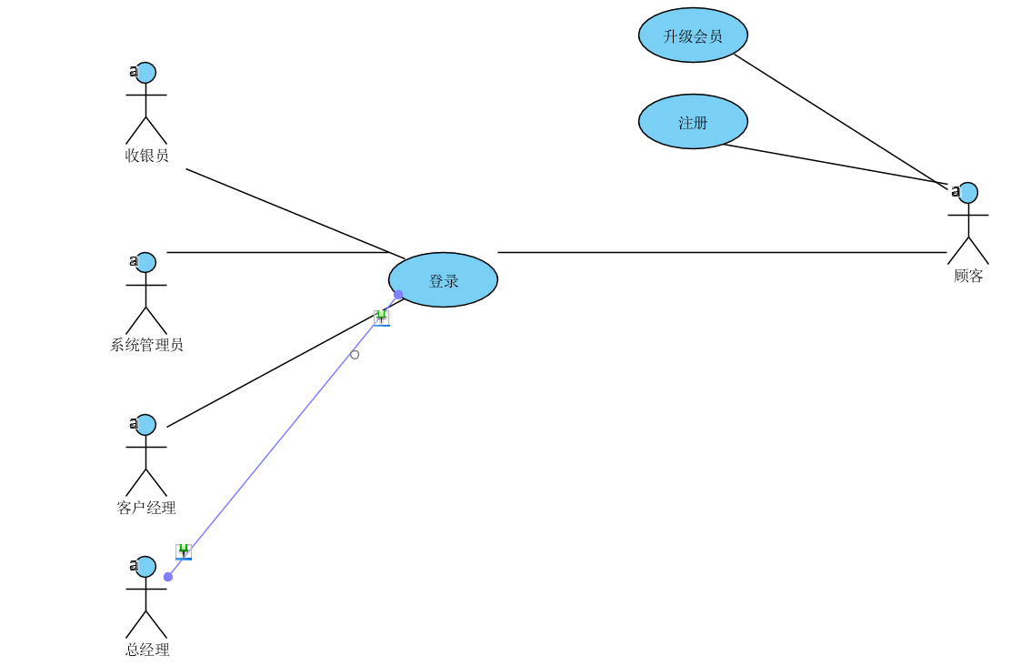

图2 登陆系统用例图

1. 登录跳转

|  |  |
| --- | --- |
| 用例名称 | 登录跳转 |
| 优先级 | 一期 第一次迭代 |
| 主要事件流 | 1. 顾客注册   1.1填写基本信息  1.1.1填写用户名  1.1.3填写密码  1.1.4确认密码 确认密码不同给出失败提示  1.2点击注册按钮  1.2.1如果注册成功给出对应的提示  1.2.2如果注册失败给出对应的失败提示   1. 登录   2.1输入账号  2.2输入密码  2.3选择登录类型  2.4点击登录按钮   1. 跳转   3.1跳转对应的页面，登陆身份错误会报错 |
| 辅助时间流 |  |
| 备注 | 1.已经完成 |

**4.2收款**

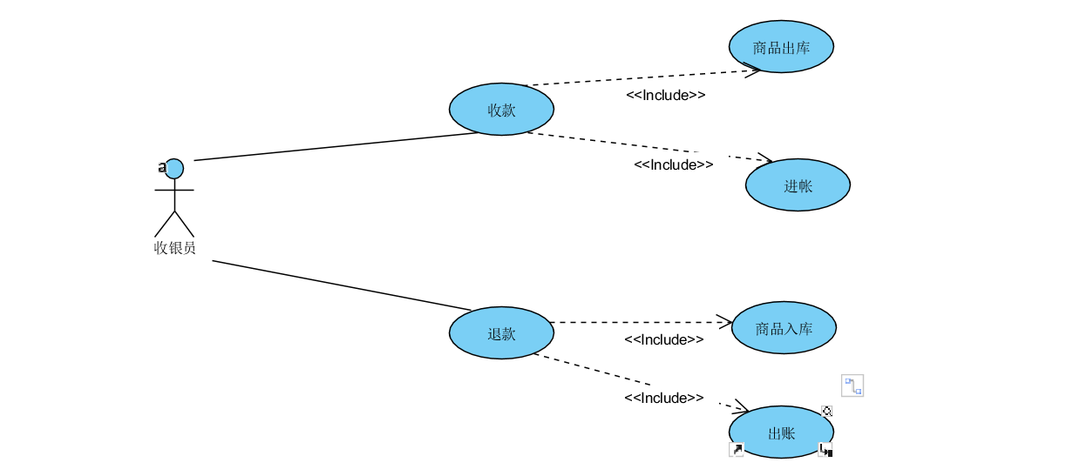

图3 收款系统用例图

|  |  |
| --- | --- |
| 用例名称 | 收银 |
| 优先级 | 一期 第二次迭代 |
| 主要事件流 | 1.收银  1.1收款  1.1.1 根据用户是否为会员进入相应的收款界面  1.1.1输入商品的名称以及数目  1.1.2生成订单，收款金额入库  1.1.3销售情况中记录该商品的销售状况  1.2商品出库  1.2.1该商品对应数目减少  2.退货  2.1退款  2.1.1手动输入商品数目与金额，填写客户退款理由  2.1.2退款金额出库  2.1.3销售记录记录商品的销售状况  2.2商品进库  2.2.1该类商品对应数目增加  3.查看销售排行 |
| 辅助事件流 |  |
| 备注 | 1. 已经完成 |

**4.3会员管理与库存管理**

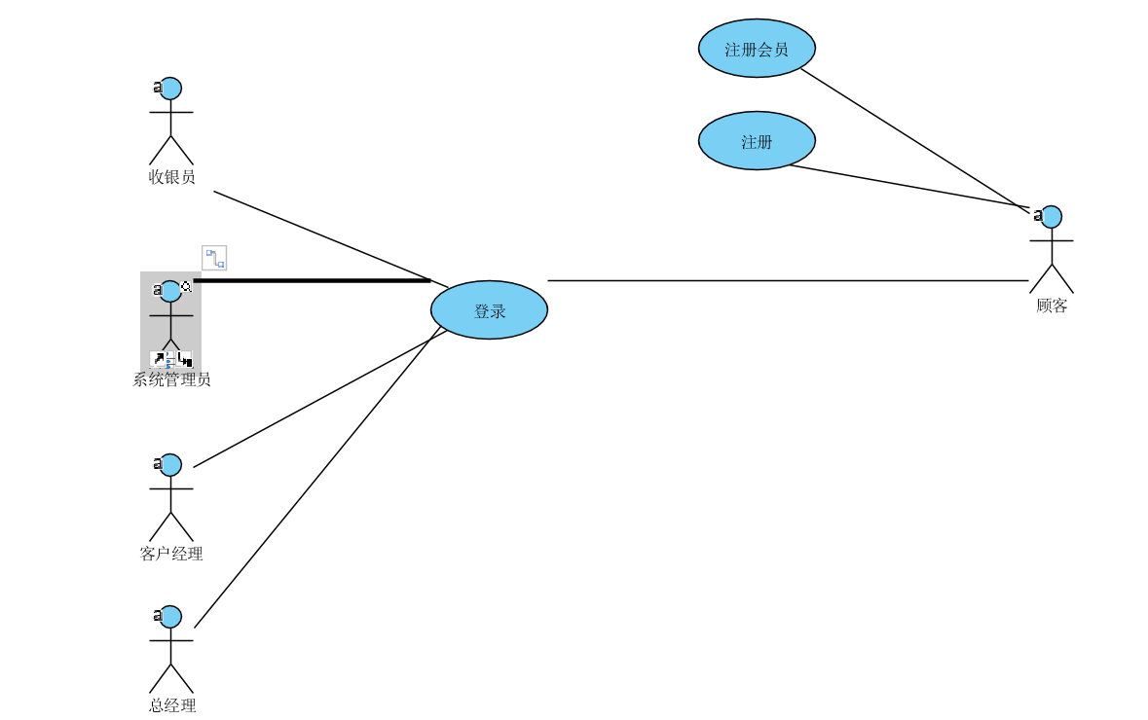

图4 会员管理与库存管理用例图

|  |  |
| --- | --- |
| 用例名称 | 会员管理与库存管理 |
| 优先级 | 二期 第一次迭代 |
| 主要事件流 | 1.库存分析  1.1 输入商品名称，输出库存数量  1.2 按照库存量输出前十位的商品的排序  2.商品入库  2.1输入商品的名称以及数目，商品入库  3.商品出库  3.1输入商品的名称以及数目，商品出库  4.会员消费排行  4.1输出会员的消费排行  5.会员礼品赠送  5.1选择会员赠送购物积分 |
| 辅助事件流 |  |
| 备注 | 已经完成 |

**4.4人员管理**

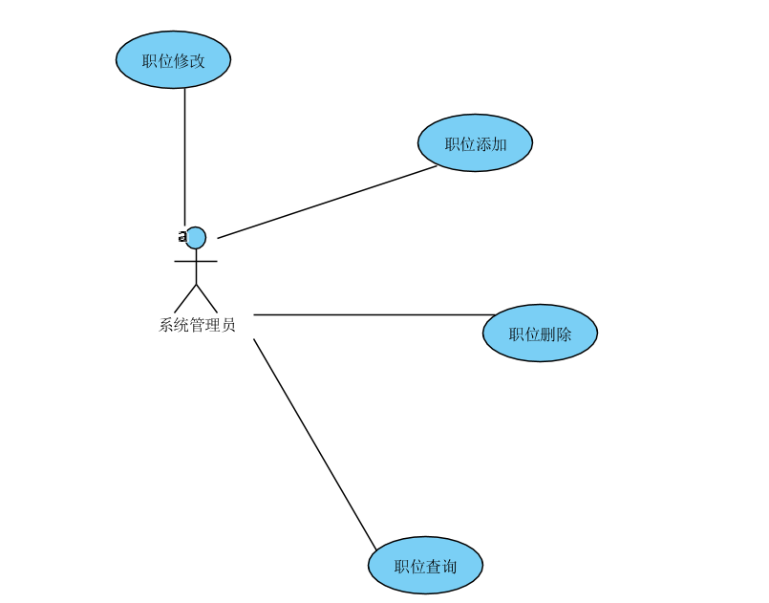

图5 人员管理用例图

|  |  |
| --- | --- |
| 用例名称 | 人员管理 |
| 优先级 | 三期 第二次迭代 |
| 主要事件流 | 1. 职位添加   1.1输入职位信息，选择添加   1. 职位删除   2.1选择对应员工，删除对应信息   1. 职位查询   3.1输入职工名称进行查询对应职工信息   1. 职位修改   4.1选择职工信息，对其进行修改 |
| 辅助事件流 |  |
| 备注 | 已完成 |

1. **故障处理要求**

|  |
| --- |
| 创建事件实践过长，要求退出登录或关闭窗口，重新运行进行创建  手机死机、断电，应用程序故障，重新启动即可使用。 |

**6.其他专门需求**

|  |
| --- |
| 显示界面清晰、美观、易读，操作简单、方便。  系统可移植性强，不同设备可以正常使用。 |